Цель работы: Формирование умений формулировать и разрабатывать требования к программной системе.

Порядок выполнения работы
- Разработать содержание технического задания.

- Общие сведения
  - Формулировка задания
  - Цели, достигаемые разработкой
  - Категории пользователей
- Описание предметной области
  - Описание бизнес-процессов схемами
- Требования к разработке
  - Информационная модель
  - Структура приложения
  - Функциональные требования
  - Требования к информационному обеспечению
  - Требования к интерфейсу
  - Прочие требования
- Порядок контроля качества
  - Тестирование
  - Проверка документации

- Составить список требований к разрабатываемой программной системе.
3 Требования к разработке

3.1 Информационная модель
Информационная модель представлена на рисунке 2.4.
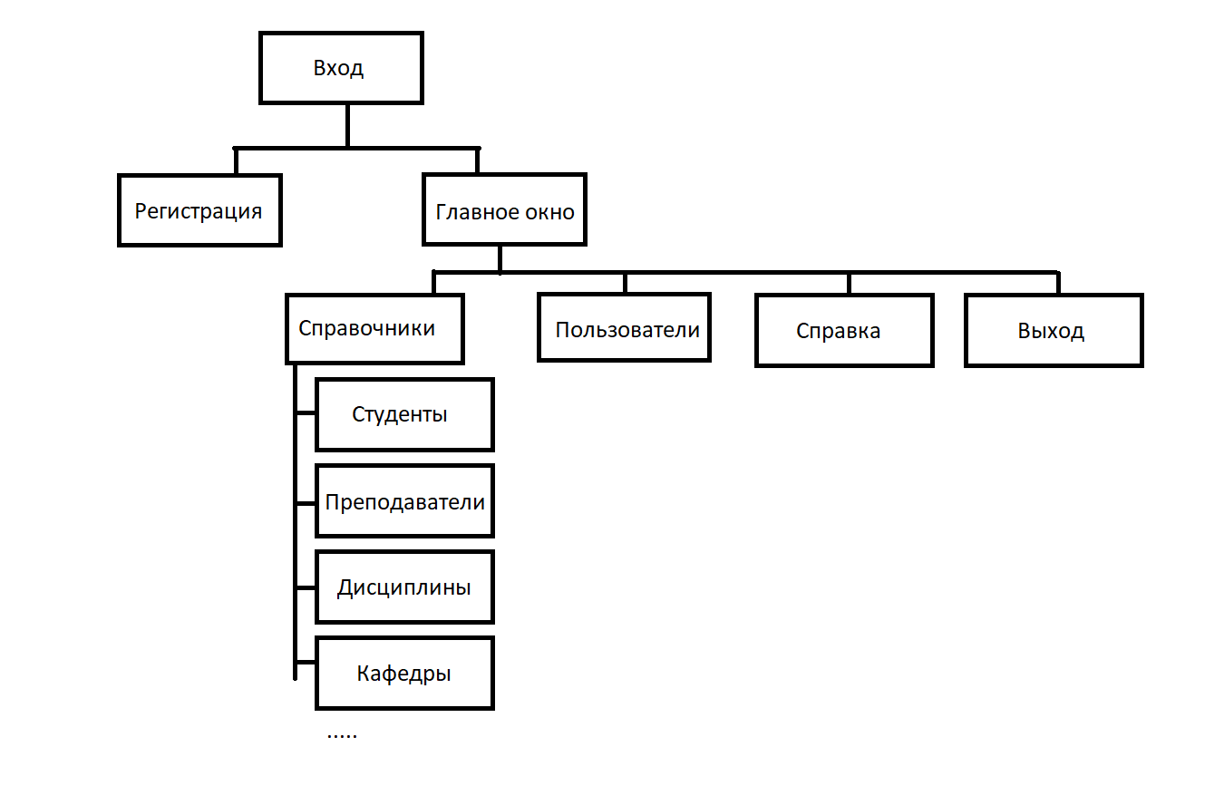
Рисунок 2.4

3.2 Структура приложения
Вход:
Регистрация
Главное окно:
Справочники:
Студенты
Преподаватели
Дисциплины
Кафедры
…
Пользователи
Справка
Выход
3.3 Функциональные требования
1 Ведение базы данных по обучению студентов.
Данная функция должна осуществлять 6 видов учета:
- ведение учета поступления студентов включающего их половой признак, год рождения, возраст, признак наличия детей, наличие и размер стипендии;
- ведение учета студентов, сдавших зачет либо экзамен по указанной дисциплине с указанной оценкой;
- ведение учета студентов указанных групп или указанного курса указанного факультета, сдавших указанную сессию на отлично, без троек, без двоек;
- ведение учета студентов указанных групп, либо которым заданный преподаватель поставил некоторую оценку за экзамен по определенным дисциплинам, в указанных семестрах, за некоторый период;
- ведение учета студентов и тем дипломных работ, выполняемых ими на указанной кафедре либо у указанного преподавателя;
-ведение учета студентов указанных групп, сдавших зачет либо экзамен по указанной дисциплине с указанной оценкой;
2 Ведение базы данных по работе преподавателей.
Данная функция должна осуществлять 6 видов учета:
- ведение учета преподавателей указанных кафедр либо указанного факультета полностью, либо указанных категорий (ассистенты, доценты, профессора и т.д.) по половому признаку, году рождения, возрасту, признаку наличия и количеству детей, размеру зарплаты, являющихся аспирантами, защитивших кандидатские, докторские диссертации в указанный период.
- ведение учета преподавателей, проводивших (проводящих) занятия по указанной дисциплине в указанной группе либо на указанном курсе указанного факультета.
- ведение учета преподавателей, проводивших (проводящих) лекционные, семинарские и другие виды занятий в указанной группе либо на указанном курсе указанного факультета в указанном семестре, либо за указанный период.
- ведение учета преподавателей, принимающих (принимавших) экзамены в указанных группах, по указанным дисциплинам, в указанном семестре.
- ведение учета нагрузку преподавателей
- ведение учета руководителей дипломных работ с указанной кафедры, либо факультета полностью и раздельно по некоторым категориям преподавателей.
3 Ведение базы данных по кафедрам.
Данная функция должна осуществлять следующие виды учета:
- ведение учета кафедр, проводящих занятия в указанной группе либо на указанном курсе указанного факультета в указанном семестре, либо за указанный период.
4 Ведение базы данных по темам и диссертациям, включающего перечень и общее число тем кандидатских и докторских диссертаций, защитивших сотрудниками указанной кафедры либо указанного факультета.
3.4 Требования к информационному обеспечению
Разрабатываемый ПП должен:
- сохранять данные, вводимые пользователем;
- формировать отчетные документы;
- содержать необходимые классификаторы и таблицы;
- осуществлять фильтрацию данных по следующим критериям: по половому признаку, году рождения, возрасту, признаку наличия детей, по признаку получения и размеру стипендии, по половому признаку, году рождения, возрасту, признаку наличия и количеству детей, размеру заработной платы, являющихся аспирантами, защитивших кандидатские, докторские диссертации в указанный период, по указанной дисциплине;
- обеспечивать оперативный поиск записи по запросу пользователя;
- иметь изменяемые настройки сортировки, поиска, классификации данных, сопровождаемые кратким описанием
- иметь изменяемые настройки обрабатываемых объектов (группы, студенты, преподаватели).

3.5 Требования к пользовательскому интерфейсу
Разрабатываемый ПП должен быть обеспечен упрощенной формой интерфейса:
- глубина вложенности окон должна быть не более трех;
- содержать краткие описания элементов меню;
- должен быть понятным и простым в использовании.
Каждая функция оснащается всплывающей подсказкой и кратким описанием, что будет способствовать быстрому освоению разрабатываемого ПП.
При необходимости интерфейс изменяется только Разработчиком.

3.6 Прочие требования
Разрабатываемый ПП должен функционировать в ОС Win 9x, NT, 2K. Другие ОС не поддерживают формат создаваемых файлов в процессе работы с ПП.
Хранение данных пользователя должно производиться в файлах с встроенной защитой, не подлежащих удалению без пароля Администратора. ПП должен использовать нижние регистры памяти, что обеспечивает защиту от сбоев на 95 %.
Каждая созданная таблица должна записываться на HDD в виде файла, открываемого любым текстовым редактором без права редактирования, что обеспечивает удобство переноса данных и возможность максимально быстрого просмотра данных.

- Сформулировать цель, задачи, предметную область выбранной темы проекта.
Цель: Должен быть разработан ПП, обеспечивающий автоматизацию учета ВУЗа, корректировку базы данных и учитывающий число студентов. Приложение будет обеспечивать доступ к информации базы данных ВУЗа и возможность изменять существующие и добавлять новые данные.

Задачи: С помощью разрабатываемого ПП должно осуществляться:
Предоставление общей информации об обучающихся.
Предоставление общей информации о преподавателях.
Ведение информации об итогах сессии и проводимых аттестаций.

Описание предметной области
Студенты, организованные в группы, учатся на одном из факультетов, возглавляемом деканатом, в функции которого входит контроль за учебным процессом. В учебном процессе участвуют преподаватели кафедр, административно относящиеся к одному из факультетов. Преподаватели подразделяются на следующие категории: ассистенты, преподаватели, старшие преподаватели, доценты, профессора. Ассистенты и преподаватели могут обучаться в аспирантуре, ст. преподаватели, доценты, могут возглавлять научные темы, профессора – научные направления. Преподаватели любой из категории в свое время могли защитить кандидатскую, а доценты и профессора и докторскую диссертацию, при этом преподаватели могут занимать должности доцента и профессора только, если они имеют соответственно звания доцента и профессора. Учебный процесс регламентируется учебным планом, в котором указывается, какие учебные дисциплины на каких курсах и в каких семестрах читаются для студентов каждого года набора, с указанием количества часов на каждый вид занятий по дисциплине (виды занятий: лекции, семинары, лабораторные работы, консультации, курсовые работы, ИР и т.д.) и формы контроля (зачет, экзамен). Перед началом учебного семестра деканаты раздают на кафедры учебные поручения, в которых указываются какие кафедры (не обязательно относящиеся к данному факультету), какие дисциплины и для каких групп должны вести в очередном семестре. Руководствуясь ими, на кафедрах осуществляется распределение нагрузки, при этом по одной дисциплине в одной группе разные виды занятий могут вести один или несколько разных преподавателей кафедры (с учетом категории преподавателей, например, ассистент не может читать лекции, а профессор никогда не будет проводить лабораторные работы). Преподаватель может вести занятия по одной или нескольким дисциплинам для студентов как своего, так и других факультетов. Сведения о проведенных экзаменах и зачетах собираются деканатом. По окончании обучения студент выполняет дипломную работу, руководителем которой является преподаватель с кафедры, относящейся к тому же факультету, где обучается студент, при этом преподаватель может руководить несколькими студентами.

Контрольные вопросы и задания
- Перечислите основные этапы разработки программных продуктов.
- Планирование
- Проектирование
- Реализация
- Тестирование
- Интеграция
- Сопровождение
- Снятие с эксплуатации
- Назовите основные разделы технического задания.
1 Общие сведения
2 Описание предметной области
3 Требования к разработке
4 Порядок контроля и обеспечение качества
5 Требования к документированию
- Перечислите функциональные и эксплуатационные требования к программному продукту. В чем их принципиальное различие?
Функциональные:
1. Описание внешней информационной среды, с которой будет взаимодействовать разрабатываемое программное обеспечение.
2. Определение функций программного обеспечения, определенных на множестве состояний этой информационной среды.
3. Описание исключительных ситуаций

Эксплуатационные требования определяют характеристики разрабатываемого программного обеспечения, проявляемые в процессе его использования.
К таким характеристикам относят:
• правильность
• универсальность
• надежность (помехозащищенность)
• проверяемость
• точность результатов
• защищенность
• программная совместимость
• аппаратная совместимость
• эффективность
• адаптируемость
• повторная входимость
• реентерабельность

